Безшовне гумове покриття для спортивної площадки, розмір 20м*40м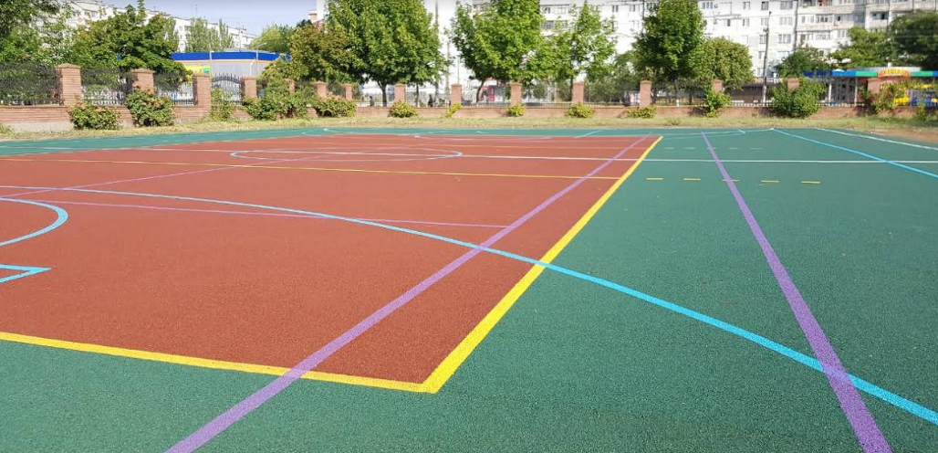
Даний вид покриття виготовляється з резинової крихти та поліуретанового зв’язуючого безшовним способом.
Укладка робиться на бетонну або асфальтну основу.
Властивості та експлуатаційні показники:
- Еластичність;
- Довговічність;
- Травмобезпечні і велике поглинання удару;
- Безшовная монолітна конструкція;
- Висока адгезія до будь-якого виду основ;
- Висока стійкість до температурних перепадів;
- Стійкість до впливу УФ – випромінювання;
- Висока зносостійкість.

Відкриті системи поліуретанових покриттів з гумовою крихтою мають власну перевагу - водонепроникність, що не дає можливості утворення калюж після дощу.

Гумові поліуретанові покриття захищені від впливу шипів. При цьому, гумове покриття легко піддається ремонту навіть через кілька років активного використання можна недорого і просто оновити верхній шар покриття.

